**《过程控制仪表及装置》实验报告**

**实验一 自动化仪表与系统认知实验**

**实验二 液位检测实验**

**实验三 执行器实验**

**实验四 液位单回路调节实验**

**姓名：** 赵子斌

**学号：** 17061932

**专业：** 自动化

**任课老师：** 江爱朋

**实验老师：** 余善恩

**学期：** 2019-2020-1

**实验日期：** 2019.12.6 12.13

**实验一 自动化仪表与系统认知实验**

实验目的：认知自动化仪表与系统，了解系统构成、常规仪表、控制对象等。

实验内容：记录实验系统上的主要自动化仪表及型号，了解其检测原理，并列出其主要参数。

实验报告要求：

（1）列表装置中的所有仪表（作用不一样的同型仪表须重复列）

|  |  |  |  |
| --- | --- | --- | --- |
| **仪表名称** | **仪表型号** | **参数（可课下查阅）** | **在实验平台中的作用** |
| 水泵1 | MS60/037DSB | 220V,370W | 输送液体 |
| 水泵2 | CHLZ-20LSWSC | 220V/380V,370W |
| 差压变送器 | SSTYC | 24VDC,0-10KPa,4-20mADC | 检测液体液位，将其转化成4-20mADC的电流信号输出 |
| 差压变送器 | SSTYC | 24VDC,0-10MPa,4-20mADC |
| 磁性翻板液位计 | JY-UHZ | 2.5MPa | 液位检测，显示液面位置 |
| 磁性浮子液位计 | LB口型 | 24VDC,0-0.65m,4-20mA，二线制 | 液位检测，显示液面位置，将其转化成电流信号输出 |
| 电磁流量计 | JY-LDE-15 | 15mm,4.0mPa,2m3/h,0.5% | 检测导电流体流量 |
| 空气过滤减压阀 | KZ03-2 | 50-90KPa~12-40KPa | 实现减压稳压功能 |
| 电-气阀门定位器 | XCYB-15 | 气源:160KPa,10-100mm | 电动控制器操纵气动执行机构使阀门位置准确定位 |
| 调节阀 | HLS-16K |  | 借助动力操作改变介质流量、压力 |
| 电动调节阀 | QSTP-16DN25 | 16mm,4-20mA | 以电磁力为动力操作改变介质流量、压力 |
| 管道屏蔽电泵 | GPD15-9-160 | 220-24V,200W,19L/min | 绝对无泄漏，在泵内负压，外界气体不会吸收 |
| 智能电磁流量计 | LDG-511B | 4-20mA,0.32-6m3/h,0.5级 | 根据导电流体通过外加磁场感生电动势测量流量，跟智能 |
| 气动伸缩器 | QSS | 公称压力1MPa,0.4-0.6MPa | 通过金属波纹元件的伸长收缩来吸收管线的位移量 |
| 不锈钢闸阀 | Z41W | 1.6MPa,通径100mm | 只能全开或全关，不能调节和节流 |
| 气动执行机构 | RBZ00-K3 | 供气压力max1MPa | 气动驱动阀门开度 |
| 超声波测位仪 | GL-100 | 0.35-1m | 检测液位 |
| 马沸炉 | SK2-1-10 | 1KW | 高温加热 |
| 涡轮流量计 | LWGY-15 |  | 测流量 |
| 孔板流量计 |  | PN-1.6MPa | 测流量 |
| 多级离心泵 | CHLF2-20LSWSC | 0.37KW,2900r/min | 提高测定压力，供水和增压 |
| 转子流量计 |  | GPM:1-10,LPM:4-36 | 测流量 |
| 玻璃水箱加热管 |  | 2KW | 加热水箱 |
| 变频调压器 |  |  | 改变电机电源的频率以对电机进行调节 |
| 电源控制模块 |  |  | 控制电源 |
| 铂热电阻 |  | PT100 | 检测 |
| 智能显示仪 |  |  | 对各种物理量进行显示 |
| 智能调节仪 |  |  | 配合各类传感器及执行器对各设备进行调控 |
| 流量积算仪 |  |  | 积算显示一段时间内流过液体的量 |

（2）根据以上统计结果，分析一下过程控制系统中，主要检测哪些物理量？各有哪些常用的检测原理及仪表？

主要测量液位、流量、压力、温度。

液位检测：磁翻板液位计与磁浮子液位计：和被测容器形成连通器,保证被测量容器与测量管体间的液位相等。当液位计测量管中的浮子随被测液位变化时,浮子中的磁性体与显示条上显示色标中的磁性体作用,使其翻转；或是经电结构转换为电信号。超声波测位仪：更具超声波发射到接收到反射信号的时间差计算与液位的距离。差压变送器：一端与容器底部连接，另一端与容器上部连接，得到压力差，可算得容器底承受压力，进一步换算成液位高度。

流量检测：电磁流量计：测量有带电离子的液体，液体两侧施加电场，根据电磁感应定律的感应电压，进一步转化为流量。孔板流量计：孔板前后存在压力差，由差压变送器测得压力差可进一步转换为流量。转子流量计：被测液体自下而上流动，由于转子节流作用在转子前后形成压力差，使转子位置发生变化，以观测流量。涡轮流量计：液体流过涡轮推动涡轮叶片转动，通多电磁感应输出脉冲电信号，以此体现流量。

温度测量：热电偶：两种不同成份的材质导体组成闭合回路,当两端存在温度梯度时产生热电势，以此测量与参考端的相对温度。金属热电阻：随着温度的变化金属的电阻也随之正向变化，通过观测电阻带来的电压电流的变化得到温度的变化。

（3）统计实验平台中各仪表的信号接口

|  |  |  |
| --- | --- | --- |
| **信号接口** | **仪表名称** | **数量** |
| 模拟电流 | 差压变送器，磁性浮子液位计，电磁流量计，超声波测位仪，电-气阀门定位器，电动调节阀，涡轮流量计 | 9 |
| 模拟电压 | 智能显示仪 | 1 |
| 其他 | 智能调节仪 | 1 |

1. 根据以上统计结果，分析一下自动化系统里的最重要的信号接口形式是什么，及为什么这种形式得到了最广泛的应用。

最重要的信号接口形式是4-20mA的直流电流，因为其传输过程中易于和交流感应干扰相区别，且不存在相移问题，可不受传输线中电感、电容和负载性质的限制;可以不受传输线及负载电阻变化的影响，适用于信号的远距离传送此外;其次，由于电动单元组合仪表很多是采用力平衡原理构成的，使用电流信号可直接与磁场作用产生正比于信号的机械力。对于要求电压输入的仪表和元件，只要在电流回路中串联电阻便可得到电压信号，故使用比较灵活。

1. 将实验平台中的自动化仪表，分别归类到检测仪表、调节仪表、执行器等类别下。

|  |  |
| --- | --- |
| **仪表类别** | **仪表名称** |
| 检测 | 电磁流量计，差压变送器，磁翻板液位传感器，转子流量计，孔板流量计，磁性浮子液位计，超声波测位仪，涡轮流量计 |
| 执行 | 马沸炉，玻璃水箱加热管，水泵，气动执行机构，多级离心泵 |
| 调节 | 气动调节阀，电动调节阀，智能调节仪器，调节阀，不锈钢闸阀 |
| 其他 | 变频器，电源控制模块，马沸炉调压模块，流量积算仪 |

**实验二 液位检测实验**

实验目的：掌握液位检测相关仪表原理及应用。

实验内容：利用磁翻板液位计、差压变送器等检测液位，并进行数据分析。

（1）关闭水箱下部出水口，开启水泵，将水箱放满水后，关闭水泵；

（2）打开水箱下部出水口，放掉部分水，使得液位减小一定值后，关闭出水口；

（3）待液位稳定后，记录水箱液位读数、磁翻板读数、差压变送器显示值/输出电流值、超声波传感器电流输出值、磁性浮子液位计输出电流值；

（4）重复（2）、（3）步骤，直到水箱水排空；

|  |  |  |  |  |  |  |  |  |  |  |  |
| --- | --- | --- | --- | --- | --- | --- | --- | --- | --- | --- | --- |
| 水箱读数（mm） | 0 | 50 | 100 | 150 | 200 | 250 | 300 | 350 | 400 | 500 | 600 |
| 磁翻板读数（mm） | 0.5 | 0.5 | 2.5 | 8.5 | 12.5 | 17.5 | 22.5 | 27.5 | 32.5 | 42.5 | 52.5 |
| 磁性浮子液位计（mA） | 3.90 | 3.90 | 4.28 | 6.02 | 6.94 | 8.32 | 9.34 | 10.62 | 12.08 | 14.72 | 17.28 |
| 超声波传感器（mA） | 18 | 17.8 | 17.6 | 17.4 | 17.2 | 17.0 | 16.8 | 16.6 | 16.4 | 16.0 | 15.6 |
| 差压变送器电流（mA） | 3.88 | 3.88 | 4.28 | 5.00 | 5.84 | 6.60 | 7.38 | 8.14 | 8.98 | 10.54 | 12.00 |
| 差压变送器  （显示值） | -0.73 | -0.32 | 0.19 | 0.63 | 1.17 | 1.64 | 2.13 | 2.61 | 3.13 | 4.13 | 5.05 |
| 压力值（计算值）  （Pa） | 0 | 490 | 980 | 1470 | 1960 | 2450 | 2940 | 3430 | 3920 | 4900 | 5880 |

实验报告要求：

1. 分析液位、磁翻板读数、磁性浮子液位计输出电流之间的关系，并进行必要的误差分析。

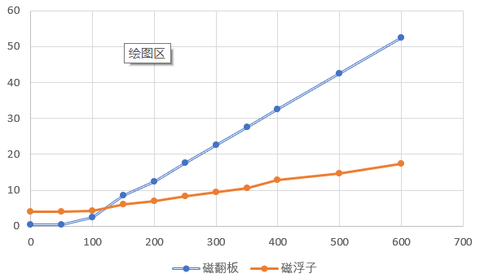

磁翻板与磁浮子的读数与液位大致呈线性关系，且随液位增高而变大。由于在安装时的不精确，没能与容器底部保持同一高度，或是仪器本身在低液位时的不灵敏导致磁翻板与磁浮子在测量初期数值无变动。由于容器漏水与人工确定液位高度，导致示数有一定的不准确。

1. 分析液位、压力（显示值、计算值）、差压变送器输出电流之间关系，并进行必要的误差分析。

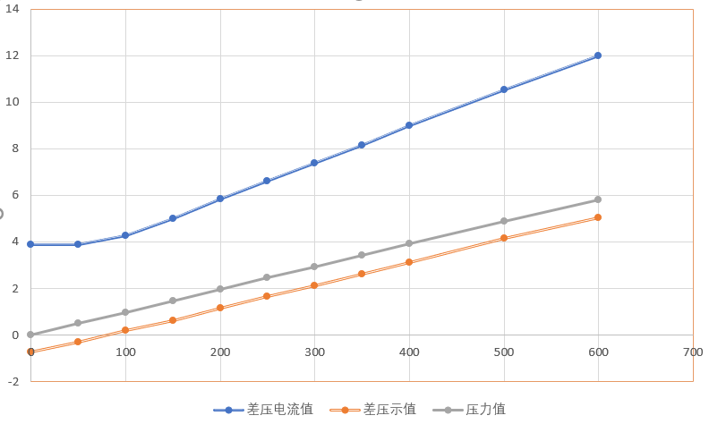

压力（示值、计算值）、差压变送器输出电流值与液位呈线性关系，且正相关。差压变送器与容器底部相连的通路流通有阻力，导致初始值为负且在低液位时变化不大。

1. 分析液位、超声波变送器输出电流之间关系，并进行必要的误差分析。

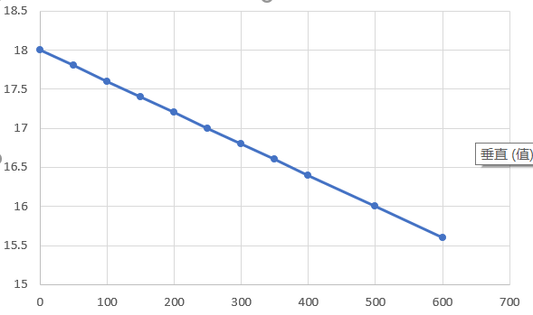

超声波传感器电流与液位呈线性关系，为负相关。受水箱反射影响及仪器本身的故障，结果参考性不大。

1. 根据实验结果，分析比较这几种液位测量方法的原理，优缺点，及各自的应用场合。

磁翻板液位计：能够快速、直观地读数；显示醒目，读数直观测量范围大，但是安装要求高，磁性浮子上沾上铁屑或其他污物时会转动不灵，影响测量精度，且需要读数起始位置与容器底持平。适于快速但精度不高的场合。

磁浮子液位计： 测量工状要求低,测量范围广、指示清晰、读数方便、安全性好，磁浮子液位计因为磁钢的性能不稳定,使用一段时间后,磁性减弱，读数不准，且无法测量腐蚀性液体。适用于一般情况。

超声波液位仪：结构简单、读数方便，精度高、稳定可靠，非接触测量，受液体的粘度、密度等的影响较小。但测量易有盲区，易受粉尘、气泡、悬浮物等障碍物的影响，且受温度影响。适于一定容器的高精度测量，及强腐蚀、高压、高粘液体测量。

压差法液位仪：无[机械](http://m.elecfans.com/article/778924.html)磨损，工作可靠，质量稳定，寿命长，机构简单，安装方便。由于原理限制这种液位计是先测出压力再转化为液位，精度不是很高。适合大多数常温常压的场合。

1. 根据实验结果，分析所使用的各种液位检测仪表在安装上应该注意什么？

安装时正压接在容器底部，负压接在容器顶部，这样获得的差压就是实际水位造成的静压；而磁翻板、磁浮子与差压液位计安装时则更应注意与容器的底部持平，以达到零液位时几者均从最低点开始，液位读数准确无恒定的误差；要注意不能将超过额定值的电压接入变送器，以免损坏；如果容器的形状是不均匀的，则要考虑计算补偿；安装超声波测位仪时注意容器与声波的发散造成的测量不准确。

**实验三 执行器实验**

实验目的：掌握执行器工作原理及应用。

实验内容：利用信号发生器控制执行器动作调节流量，并进行数据分析。

1. 调节信号发生器输出的电流值，控制调节阀动作，记录电流与开度间关系。
2. 保持该开度稳定，记录下相关仪表的值；
3. 对气动执行器重复进行（1）、（2）步骤；

|  |  |  |  |  |  |  |  |  |  |
| --- | --- | --- | --- | --- | --- | --- | --- | --- | --- |
| 信号发生器输出电流（mA） | 4 | 6 | 8 | 10 | 12 | 14 | 16 | 18 | 20 |
| 电动执行器开度（显示值%） | 0.5 | 12.5 | 24.7 | 37.2 | 49.6 | 62.5 | 74 | 87.4 | 99.8 |
| 电动阀位置（mm读数） | 0 | 2.0 | 4.0 | 5.9 | 8.0 | 9.9 | 12.0 | 13.9 | 16 |
| 涡轮流量计（Hz） | 0 | 0 | 0 | 346.4 | 648.0 | 733.6 | 850.4 | 902.2 | 913.1 |
| 差压变送器输出（mA） | 23.5 | 23.1 | 22.5 | 22.1 | 30.4 | 29.5 | 27.8 | 27.6 | 27.9 |
| 信号发生器输出电流（mA） | 4 | 6 | 8 | 10 | 12 | 14 | 16 | 18 | 20 |
| 气动执行器开度（mm读数） |  |  |  |  |  |  |  |  |  |
| 电磁流量计值（读数） |  |  |  |  |  |  |  |  |  |
| 转子流量计示数（LPM） |  |  |  |  |  |  |  |  |  |

实验报告要求：

（1）整理实验数据，分析电动执行器、气动执行器的开度与控制电流之间的关系。

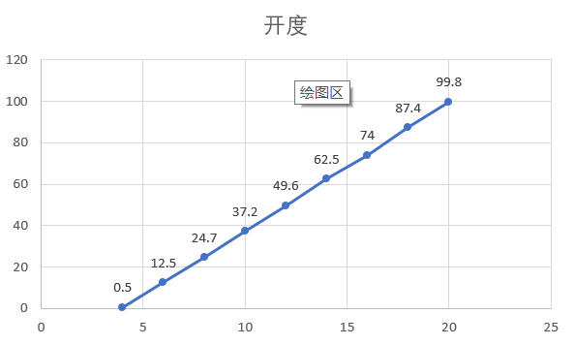

电动执行器开度与控制电流呈线性关系，且为正相关。

（2）根据实验现象及结果，分析电动执行器、气动执行器的优缺点，及各自合适的应用场合。

电动执行器：结构紧凑，体积小巧；不需要额外的压力装置，工作噪音低；不需要对各种气动管线进行安装和维护，使用维护简单；控制的精度更高。但安全防爆性差；电机动作不够迅速。适用于防爆要求不高，气源缺乏，操作精度高的场所。

气动执行机构：动作迅速，响应快；安全防爆性好，工作环境要求低，适应性好；扭矩大，工作平稳。但操作精度低；需要额外的供气压力装置，装置复杂。适用于较差的工作环境，或是对安全等级要求高的场合。

（3）根据实验结果，分别分析实验系统中电动执行器、气动执行器阀门开度与流量之间的关系。

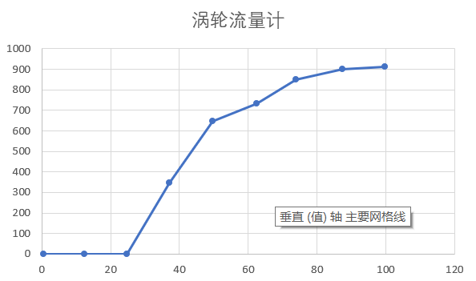

流量随电动执行器开度的增大增速不断提高，为快开特性。

（4）分析下影响流量，除了阀门开度外还有什么因素？为什么需要不同的阀门流量特性。

随着流量的变化，阀门前后的压差也会随之变化，也会对流量造成影响。由于工作现场的管道、设备的连接情况及泵的特性还有工业流程的需求不同，阀门的工作特性不同就需要不同的固有流量特性的阀门。

（5）分析下为什么目前气动执行器在过程控制系统中还是占据了主流地位。

工业现场大多对安全防爆有要求，而气动执行器有着更高的安全性，同时气动执行器机构简单、工作可靠、价格便宜。

**实验四** **液位单回路调节实验**

实验目的：掌握利用检测、调节、执行等自动化仪表实现单回路调节的原理及应用。

实验内容：

（1）手动操作信号发生器输出电流，来控制电动阀或气动阀开度，进而实现液位稳定到目标值；

（2）调节仪进行液位单回路PID调节，并进行数据分析。参考《实训指导书》中《实验一、水箱液位定值控制实验》进行。

实验报告要求：

1. 比较人工控制、系统自动控制；
2. 控制系统工艺及接线图；
3. 实验主要过程记录，遇见问题及解决办法；
4. 结合实验结果及过程曲线，定性分析P、I、D参数对控制效果的影响。

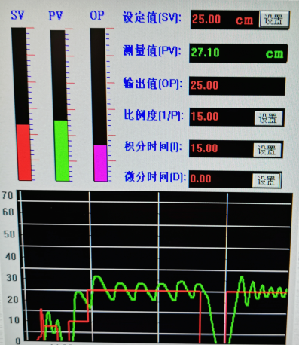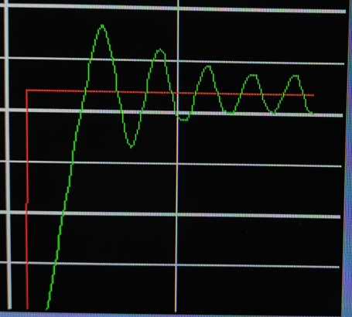

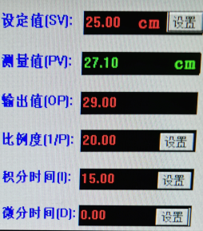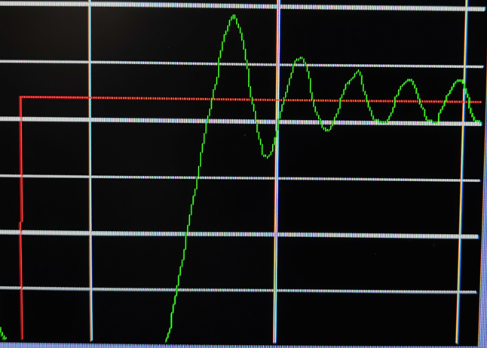

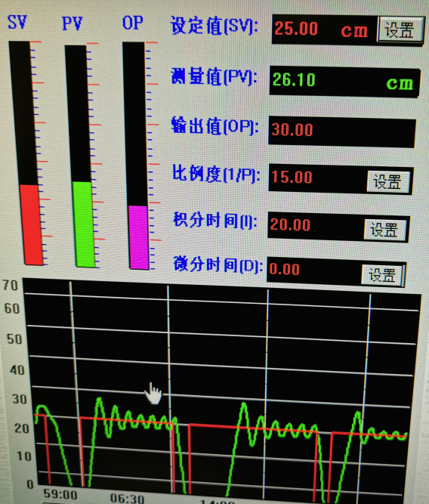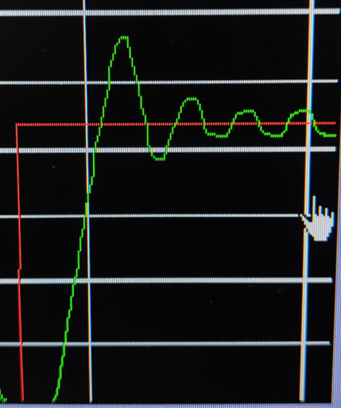

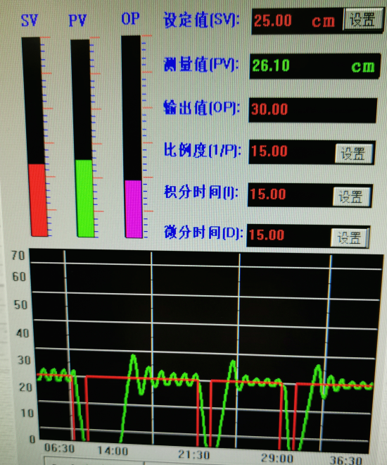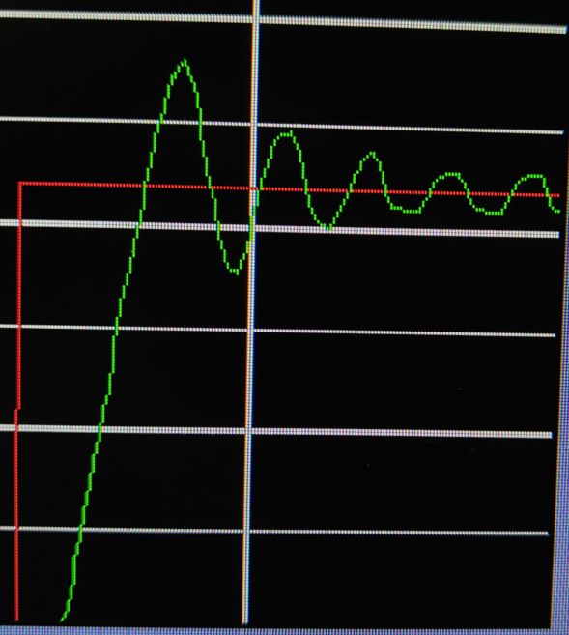

比例度：比例度越大则调节作用越弱，过程曲线变化变缓，震荡周期加长，超调量增加。

积分时间：积分时间越大则积分作用越强，调节作用不断加强，曲线变化越快，震荡时间缩短，且余差减小。

微分时间：微分时间越大则微分调节作用越强，曲线的衰减越快，加快动作速度，减少超调，克服震荡。

**实验总结**

对四个实验进行总结，包括建议、收获、心得等。

这几个实验从对仪表的认知，包括变送器、控制器、调节器和执行器，从分辨出每一个仪表，到知晓其参数，再到对其工作原理的熟知，让我将从书本中学到的理论仪表与实际联系了起来。之后则是对检测仪表的使用，接着对执行器的应用，最后则是模拟工业现场小环节，对液位的动态调节，从信号发生器发出信号，到变送器、控制器、调节器和执行器的共同工作维持系统的动态稳定，让我对这些仪表与调节原理有了清晰且整体的认知。在实验时合作是极为重要的，单单一个人是很难有高效率的，遇到问题也是要共同解决的。最终通过两次实验我也感受到了自动化带来的高效率，节省了时间与人力，且效果更佳。

最后也希望实验室的器材可以维护到位，为之后的同学带来更好的实验体验。